**みちのこ保育園　あそぼう会**

**みちのこ保育園では地域子育て支援事業として「あそぼう会」を実施しています。「あそぼう会」では、親子でみちのこ保育園の先生達と一緒に遊びましょう。**

**ぜひ、来てくださいね！**

**また、子育ての心配なこと、気になることがありましたら、ご相談ください。**

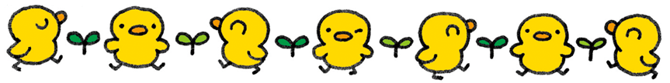

**日時　　　　７月２５日（木）　　　水遊び♪**

**１０月２４日（木）　　運動会ごっこ**

**１２月２４日（火）　　クリスマス☆**

**いずれも　10時～11時（1時間程度）　雨天決行。ホールで行います。**

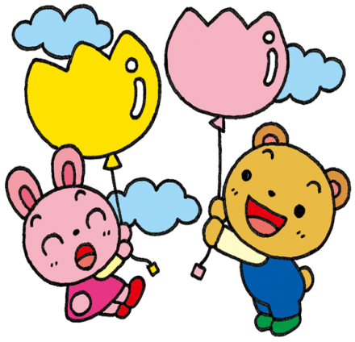**対象　　　乳幼児（小学校就学前）のお子さんと保護者（１名）**

**持ち物　　①手拭きタオル　②水筒（お茶か水）　③着替え　④スリッパ又は　上履き**

**費用　　　無料　　　※当日は１０時までにみちのこ保育園にきてください。**

**申し込み　お電話にて予約してください。各日時先着５組までとさせていただき**

**ます。**

**みちのこ保育園　０４８（７２３）－３００１**

**みちのこ保育園　園庭開放**

**今年度は、園庭開放を行います。詳しい日時は、みちのこ保育園インスタグラム又はホームページにてお知らせしますのでご確認お願いします。尚、雨天時は中止しさせて頂きます。**

**ご不明な点がございましたら、みちのこ保育園までお問合せください。**